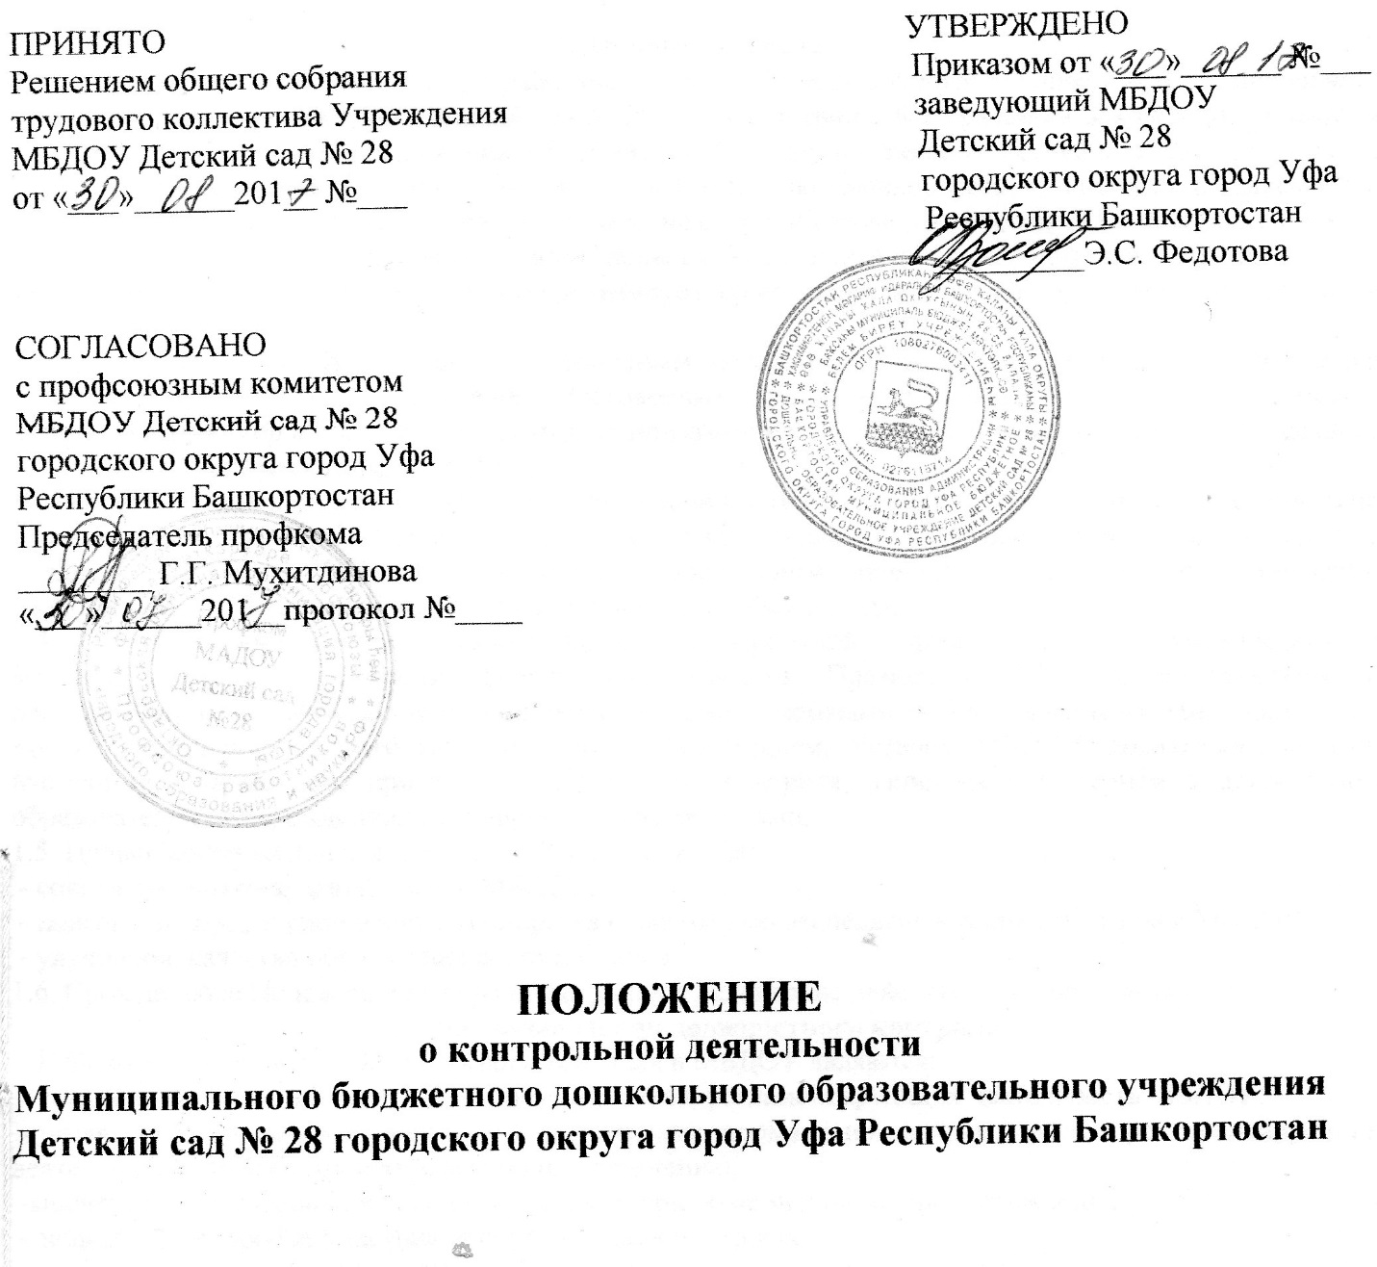

1. Общие положения
1.1. Настоящее положение разработано для Муниципального бюджетного дошкольного образовательного учреждения Детский сад № 28 в соответствии с Федеральным Законом от 29 декабря 2012 года № 273-ФЗ «Об образовании в Российской Федерации», Законом Республики Башкортостан от 1 июля 2013 года № 696-з «Об образовании в Республике Башкортостан», Типовым положением о дошкольном образовательном учреждении, письмом Минобразования России от 07.02.01 № 22-06-147 «О содержании и правовом обеспечении должностного контроля руководителей образовательных учреждений». Уставом МБДОУ и регламентирует содержание и порядок проведения контрольной деятельности в ДОУ.
1.2. Должностной контроль является основным источником информации для анализа состояния деятельности МБДОУ, получения достоверных результатов деятельности всех участников образовательного процесса; процесс контроля призван снять затруднения участников образовательного процесса и повысить его эффективность.
Должностной контроль заключается в проведении администрацией МБДОУ и (или) специально созданной комиссией наблюдений, обследований, осуществляемых в порядке руководства и контроля в пределах своей компетенции за соблюдением работниками законодательных и других нормативно-правовых актов РФ, органов местного самоуправления, Учредителя.
1.4. Должностные лица, занимающиеся контрольной деятельностью, руководствуются законодательством в области образования, указами Президента РФ, Постановлениями и распоряжениями Правительства России, нормативными правовыми актами, изданными Минобразования России, органами местного самоуправления, Учредителем, Уставом МБДОУ, локальными актами, настоящим Положением, приказами о проведении контроля, Типовым положением о дошкольном образовательном учреждении, должностными инструкциями.
1.5. Целью контрольной деятельности МБДОУ является:
- совершенствование деятельности МБДОУ;
- повышение профессионального мастерства и квалификации педагогических работников МБДОУ;
- улучшение качества образования воспитанников.
1.6. Срок данного Положения не ограничен. Данное Положение действует до принятия нового.
2. Основные задачи должностного контроля
2.1. Основными задачами должностного контроля в МБДОУ являются:
- контроль исполнения нормативно-правовых актов, регламентирующих деятельность МБДОУ;
- выявление случаев нарушений и неисполнения нормативно-правовых актов, регламентирующих деятельность МБДОУ, принятие мер по их пресечению;
-анализ причин, лежащих в основе нарушений, принятие мер по их предупреждению;
- защита прав и свобод участников образовательного процесса;
- анализ и экспертная оценка эффективности результатов деятельности работников;
- изучение результатов деятельности сотрудников, выявление положительных и отрицательных тенденций в организации образовательного процесса и разработка на этой основе предложений по изучению, обобщению и распространению педагогического опыта и устранению негативных тенденций;
- совершенствование качества воспитания и образования воспитанников МБДОУ с одновременным повышением ответственности должностных лиц за конечный результат;
- контроль реализации образовательных программ, соблюдения Устава и иных локальных актов;
- анализ результатов исполнения приказов по МБДОУ;
- анализ и прогнозирование тенденций развития образовательного процесса в МБДОУ;
- оказание методической помощи педагогическим работникам в процессе контроля.

3. Организационные виды, формы и методы должностного контроля
3.1. Контрольная деятельность может осуществляться в виде плановых, оперативных проверок и текущего контроля.
3.1.1. Контрольная деятельность в виде плановых проверок проходит в соответствии с утвержденным планом-графиком, который обеспечивает периодичность и исключает нерациональное дублирование в организации проверок и доводится до членов педагогического коллектива в начале учебного года.
3.2. По совокупности вопросов, подлежащих проверке, плановый контроль проводится в виде тематических (одно направление деятельности) или оперативных проверок (два и более направлений).
3.2.1. Тематический контроль проводится по отдельным проблемам деятельности МБДОУ.
Тематический контроль направлен не только на изучение фактического состояния дел по конкретному вопросу, но и на внедрение новых образовательных и здоровьесберегающих технологий, форм и методов работы, опыта работников ДОУ.
Темы контроля определяются в соответствии с годовым планом работы МБДОУ.
В ходе тематического контроля проводятся тематические исследования (анкетирование, тестирование), анализируется практическая деятельность педагогических работников (через посещение занятий, воспитательные мероприятия с детьми, родителями, организация и проведение режимных моментов, проверку документации).
3.2.2. Одной из форм тематического контроля является персональный контроль. В ходе персонального контроля, проверяющий изучает:
- уровень знаний работника в области его компетенции, его профессиональное мастерство;
- уровень исполнения работником его должностных обязанностей;
- уровень овладения педагогом новыми образовательными технологиями, наиболее эффективными формами, методами и приемами обучения;
- результаты деятельности работника МБДОУ и пути их достижения.
3.2.3. Методами должностного контроля могут быть:
· анализ документации,
· обследование,
· наблюдение,
· анкетирование,
· тестирование,
· опрос участников образовательного процесса,
· контрольные срезы освоения образовательных программ,
· иные правомерные методы, способствующие достижению цели контроля.
3.2.4. Текущий (оперативный) контроль направлен на изучение вопросов, требующих постоянного контроля, контроля не реже одного раза в квартал, контроля не реже одного раза в месяц.
4. Организация должностного контроля
4.1. Должностной контроль в МБДОУ осуществляется заведующей дошкольным образовательным учреждением и его заместителями, медсестрой, а также комиссией по должностному, определенных приказом руководителя образовательного учреждения и согласно, утвержденного плана контроля.
4.2. Контрольная деятельность является составной частью годового плана работы МБДОУ.
4.3. Заведующий издает приказ о сроках и теме предстоящего контроля, устанавливает срок предоставления итоговых материалов, назначает ответственного, доводит до сведения проверяемых и проверяющих план-задание предстоящего контроля.
4.4. План-задание предстоящего контроля составляется заведующей, либо старшим воспитателем. План-задание определяет вопросы конкретной проверки, которые должны обеспечить достоверность и сравнимость результатов контроля для подготовки итогового документа.
4.5. Периодичность и виды контрольной деятельности определяются необходимостью получения объективной информации о реальном состоянии дел и результатах деятельности работников МБДОУ. Нормирование и тематика проверок находятся в исключительной компетенции заведующего.
4.6. Основания для должностного контроля:
- годовой план-график контроля;
- задание руководства органа управления образованием (проверка состояния дел для подготовки управленческих решений, которое должно быть документально оформлено);
- обращение физических и юридических лиц по поводу нарушений в области воспитания и образования (оперативный контроль).
4.7. Работник должен быть предупрежден о проведении плановой проверки заранее.
4.8. При проведении оперативных (экстренных) проверок педагогические и другие работники могут не предупреждаться заранее.
Экстренным случаем считается письменная жалоба родителей (законных представителей) на нарушение прав воспитанника, законодательства об образовании, а также случаи грубого нарушения законодательства РФ, трудовой дисциплины работниками МБДОУ.
4.9. Результаты тематического контроля оформляются в виде справки о результатах контроля. Итоговый материал должен содержать констатацию фактов, выводы и при необходимости предложения.
4.10. Текущий контроль фиксируется в виде констатации фактов в картах контроля (анализа, наблюдения). По результатам текущего контроля в картах оформляются выводы и рекомендации.
4.11. Информация о результатах должностного контроля доводится до работников МБДОУ.
4.12. Проверяющие и проверяемые после ознакомления с результатами контрольной деятельности должны поставить подписи под итоговыми документами. При этом, проверяемые имеют право сделать запись о несогласии с результатами контроля в целом или по отдельным фактам и выводам. Если нет возможности получить подпись проверяемого, запись об этом делает председатель комиссии, осуществляющий проверку, или заведующий.
4.13. По итогам контроля, в зависимости от его формы, целей, задач, а также с учетом реального положения дел:
- проводятся заседания педагогического совета, общее собрание работников Учреждения, рабочие совещания с работниками МБДОУ;
- результаты контроля могут учитываться при аттестации педагогических работников, но не являются основанием для заключения аттестационной комиссии.
4.14. Заведующий по результатам контроля принимает следующие решения:
- об издании соответствующего приказа;
- об обсуждении итоговых материалов контроля коллегиальным органом;
- о повторном контроле с привлечением определенных специалистов (экспертов);
- о привлечении к дисциплинарной ответственности должностных лиц, педагогических и других работников;
- о поощрении работников и др.
4.15. О результатах проверки сведений, изложенных в обращениях родителей, а также в обращении и запросах других граждан и организаций, сообщается им в установленном порядке и в установленные сроки.

5. Примерный перечень вопросов, подлежащих должностному контролю
5.1. Заведующая МБДОУ и (или) по его поручению заместитель руководителя, другие специалисты в рамках полномочий, определенных приказом руководителя образовательного учреждения, вправе осуществлять должностной контроль результатов деятельности работников по вопросам:
- осуществления государственной политики в области образования;
- использования финансовых и материальных средств в соответствии с нормативами и по назначению;
- использования методического обеспечения в образовательном процессе;
- реализации утвержденной образовательной программы и учебного плана ДОУ;
- соблюдения календарных планов;
- соблюдения Устава, правил внутреннего трудового распорядка и иных локальных актов образовательного учреждения;
- другим вопросам в рамках компетенции проверяющих лиц.

6. Права участников должностного контроля
6.1. При осуществлении контрольной деятельности проверяющий имеет право:
- знакомиться с документацией в соответствии с должностными обязанностями работника МБДОУ, его аналитическими материалами;
- изучать практическую деятельность педагогических работников через посещение и анализ занятий, других мероприятий с детьми, наблюдение режимных моментов;
- проводить мониторинг образовательного процесса с последующим анализом полученной информации;
- организовывать социологические, психологические, педагогические исследования;
- делать выводы и принимать управленческие решения.
6.2. Проверяемый работник МБДОУ имеет право:
- знать сроки контроля и критерии оценки его деятельности;
- знать цель, содержание, виды, формы и методы контроля;
- своевременно знакомиться с выводами и рекомендациями проверяющих.

7. Ответственность
Члены комиссии, занимающейся контрольной деятельностью в МБДОУ, несут ответственность:
- за достоверность излагаемых фактов, представляемых в справках по итогам контроля;
- за тактичное отношение к проверяемому работнику во время проведения контрольных мероприятий;
- за качественную подготовку к проведению проверки деятельности работника;
- за ознакомление работника с итогами с итогами проверки до вынесение результатов на широкое обсуждение;
- за обоснованность выводов по итогам проверки.
8. Делопроизводство
8.1. Аналитические материалы по результатам контроля должны содержать в себе следующие разделы:
- вид контроля;
- форма контроля;
- тема проверки;
- цель проверки;
- сроки проверки;
- выводы;
- предложения и рекомендации
8.2. По результатам контроля заведующий издает приказ, в котором указываются:
- вид контроля;
- тема проверки;
- цель проверки;
- сроки проверки;
- результаты проверки;
- решение по результатам проверки;
- назначаются ответственные лица по исполнению решения;
- указываются сроки устранения недостатков;
8.3. По результатам контроля проводится собеседование с проверяемым, при необходимости - готовится сообщение о состоянии дел на административное совещание при заведующей МБ

